**QUIZ 3º ANO - LÍNGUA PORTUGUESA 4º BIMESTRE**

Olá, alunos e alunas do 3º ano! Tudo bem? Agora que você já assistiu a aula sobre a tirinha do Calvin e também respondeu as demais atividades do seu livro, responda às perguntas a seguir.

1. Quando lemos uma tirinha, o que é importante relacionar para compreender o texto?

1. Os balões de fala com as emoções do leitor.
2. A finalidade do texto com a biografia do autor.
3. As imagens e os balões com a parte escrita.
4. As falas dos personagens com as notícias atuais.

2. Na tirinha do Calvin, por que ele diz, no terceiro quadrinho, que aconteceu um “erro de sistema”?

1. Calvin não ouviu direito a pergunta da mãe.
2. A mãe deu uma ordem não processada pelo computador ‘mais poderoso do mundo’.
3. A mãe está ocupada na cozinha e não gosta de brincar com o filho, por isso deu esse problema no sistema.
4. Calvin brinca com a linguagem do computador por não gostar da pergunta da mãe sobre arrumar o quarto.

3. Observe os balões usados na tirinha.

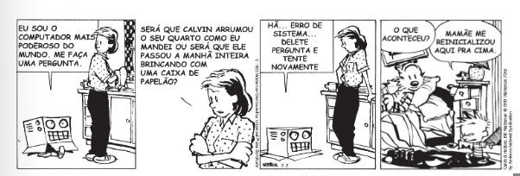

Assinale, na ordem correta, o sentido dos balões usados no 1º e no 4º quadrinhos.

1. Pensamento e fala.
2. Linguagem robótica e fala.
3. Grito e pensamento.
4. Grito e linguagem robótica.

4. Assinale a alternativa que só tem palavras que fazem parte do vocabulário do mundo da informática.

1. Tecnologia – celular - mundo
2. Deletar – logar - reinicializar
3. Logar – sair - rapidez
4. Computador – mundo - deletar

5. A palavra ‘reinicializou’, na tirinha, é composta pelo prefixo –re. Qual é o sentido que o verbo ‘inicializar’ ganha com o acréscimo desse prefixo? Pensando nesse sentido, marque a palavra abaixo que também agregou o –re com essa mesma finalidade.

1. Refez
2. Refém
3. Relaxar
4. Reduzir

**RESPOSTAS:** 1.c; 2. d; 3. b; 4. b; 5. a